Отчет о проделанной работе МБУ ДК «Восток»
за период с 01 июня по 06 июня 2021 года

01 июня на городской площади состоялся праздничный концерт, посвященный Дню защиты детей. На концерте выступали солисты и коллективы ДК «Восток» ученики хореографического отделения ДШИ. На праздничной сцене прошла церемония награждения учеников хореографического отделения грамотами и дипломами за активную концертную деятельность и успешное участие в фестивалях и конкурсах.

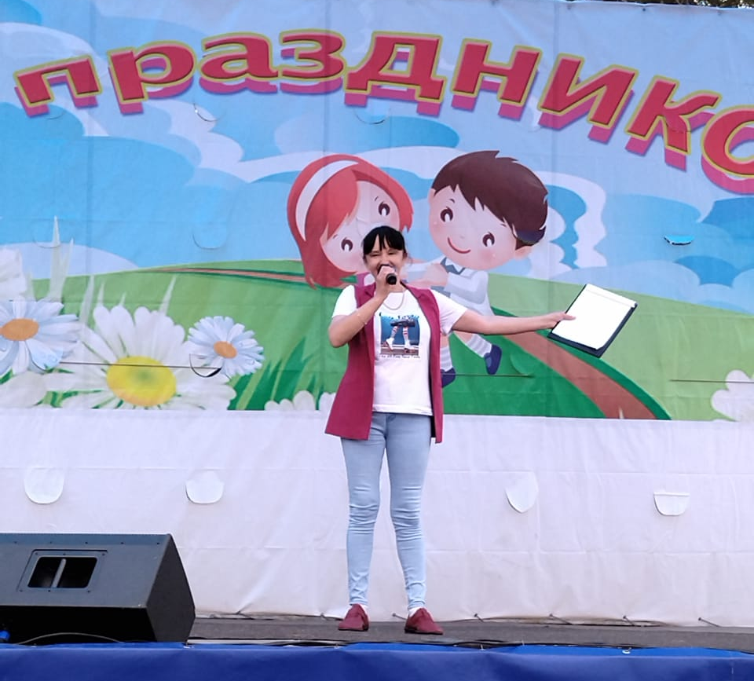

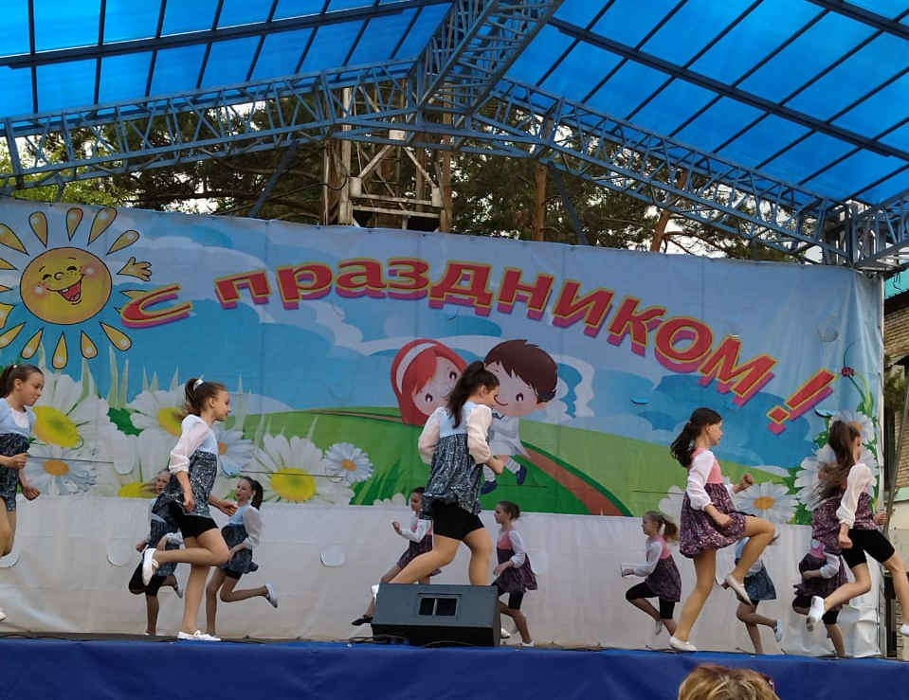

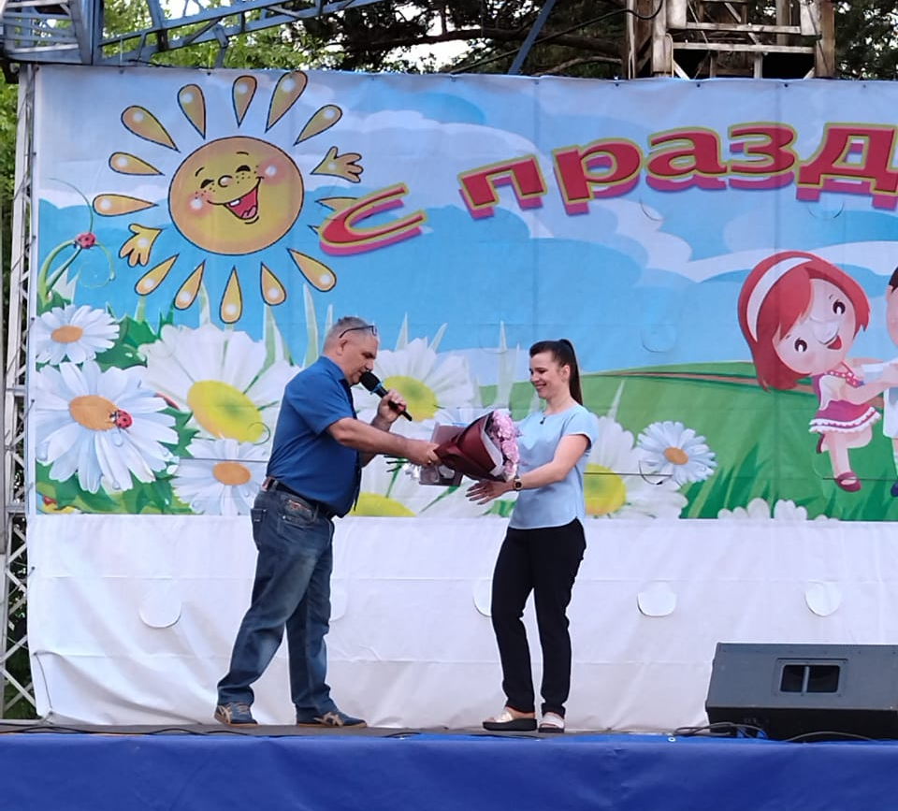

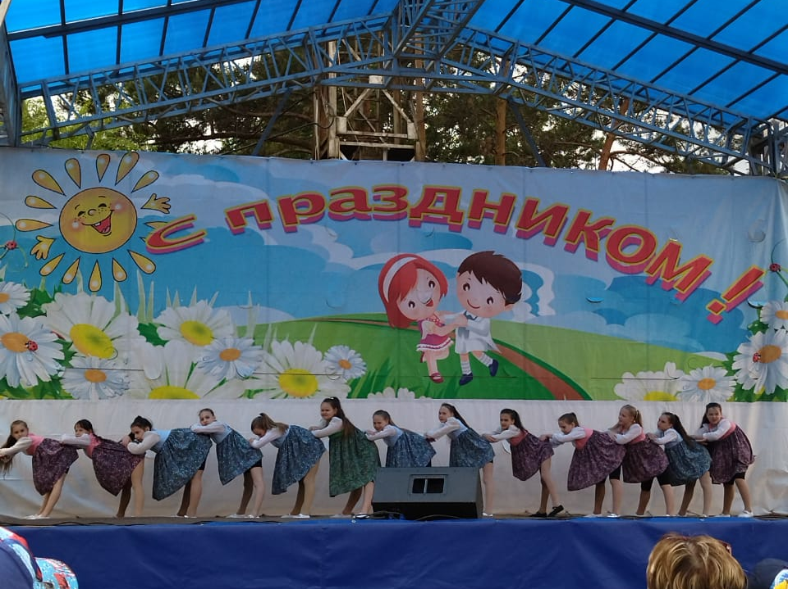

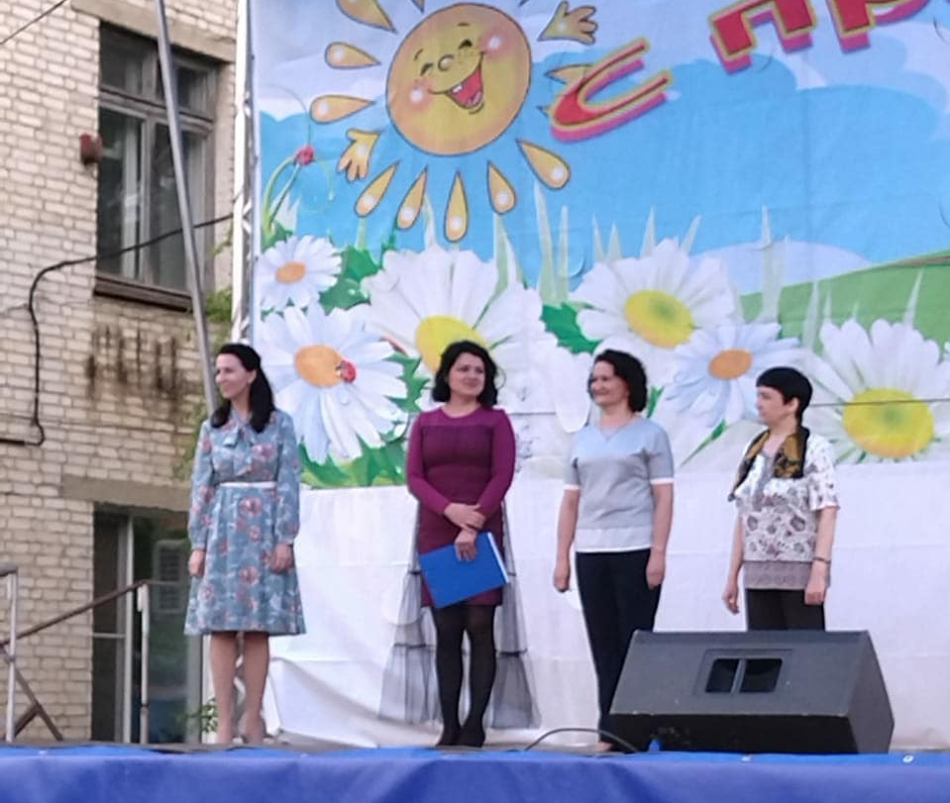

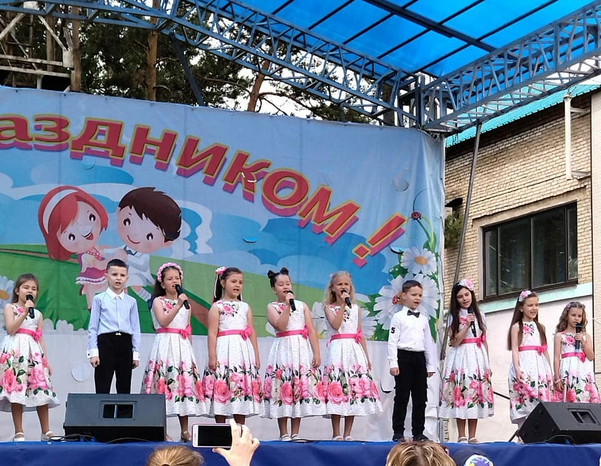
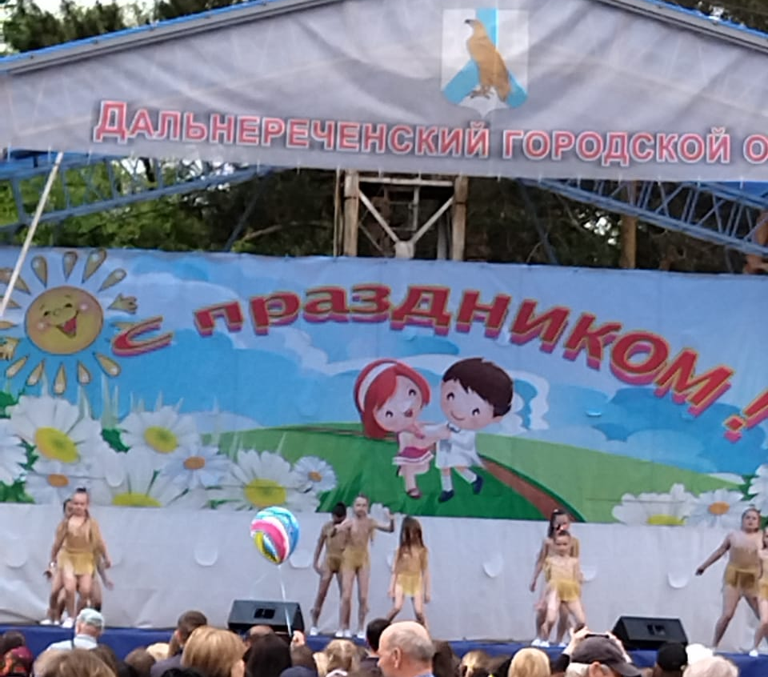

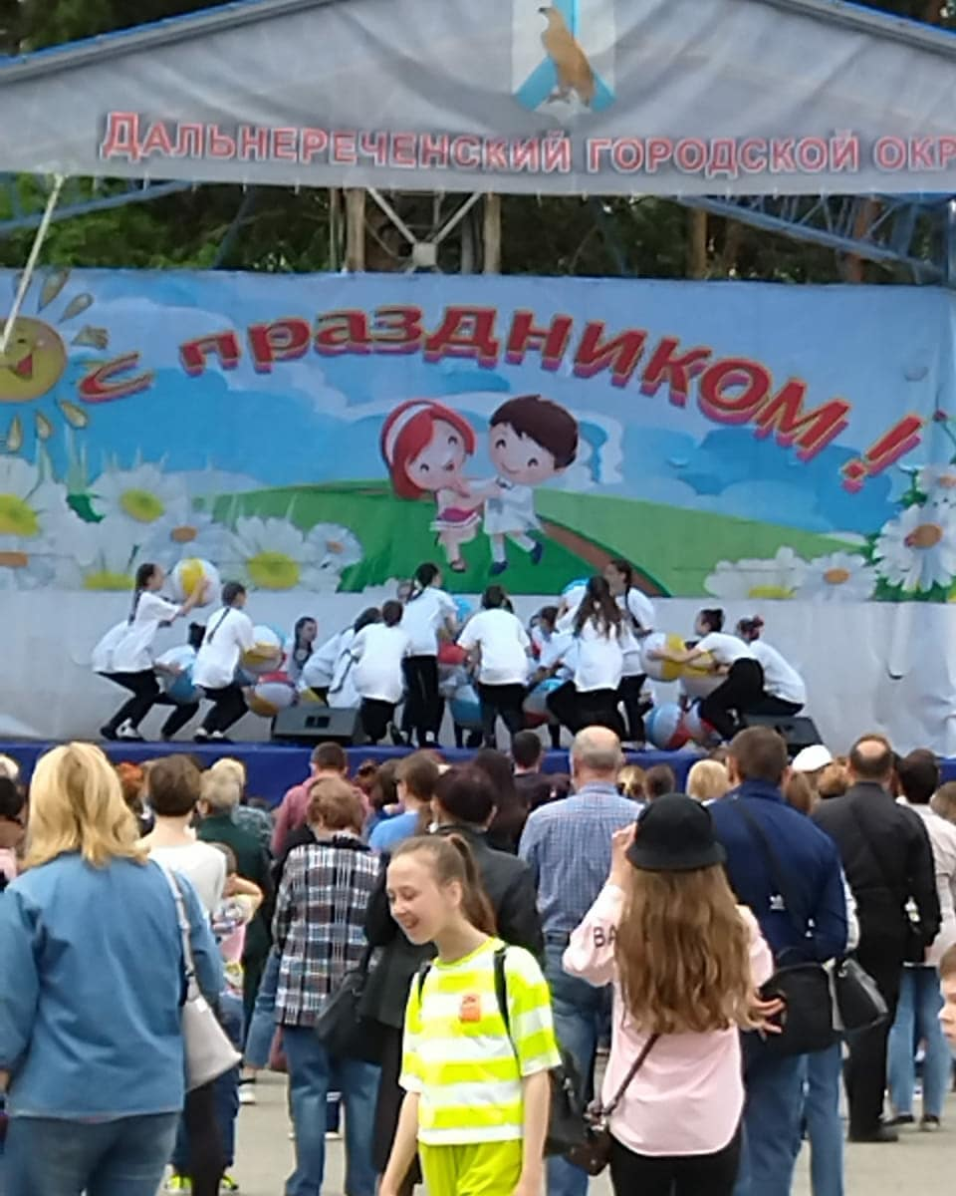

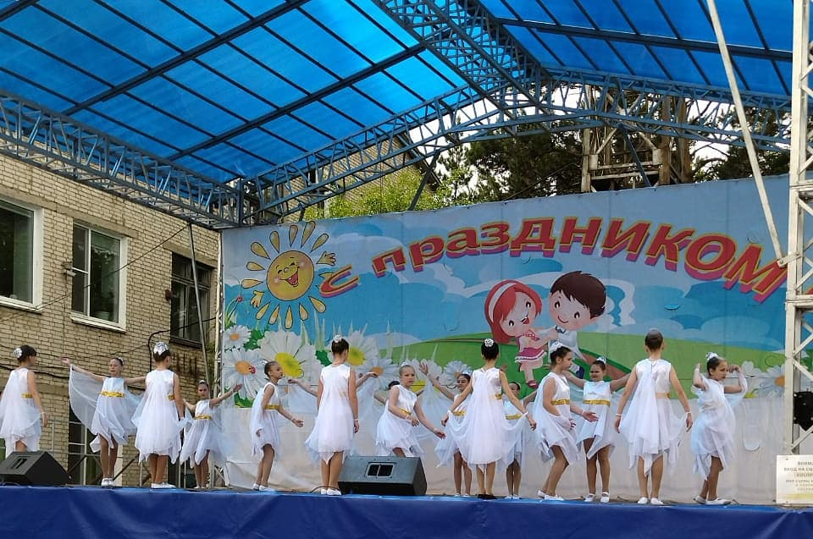

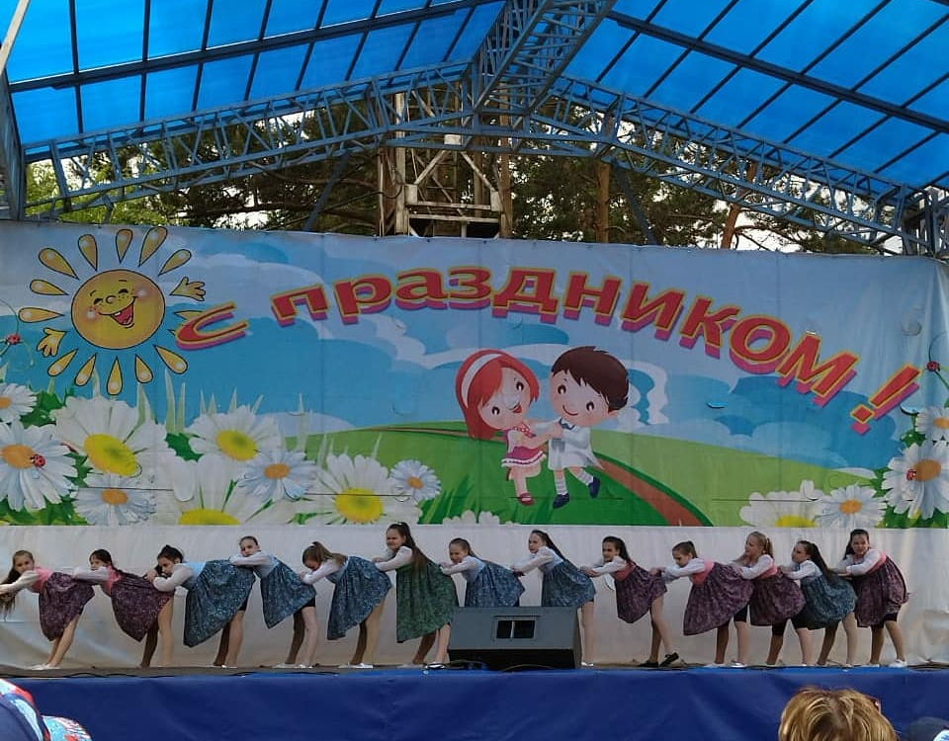

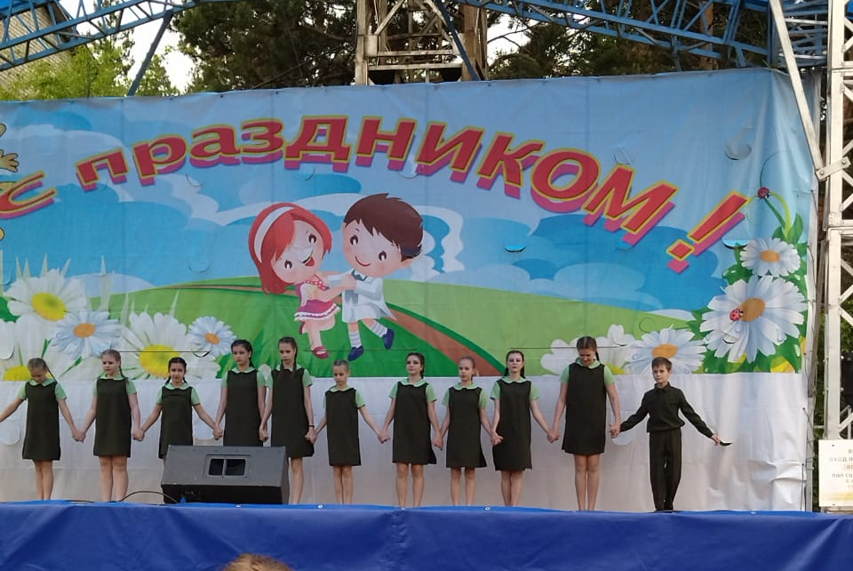

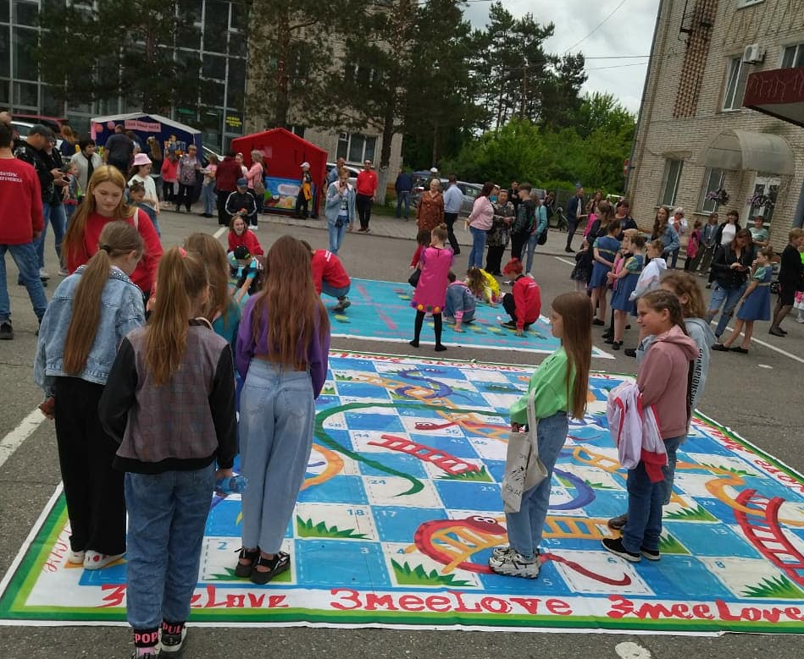

05 июня на городской площади прошла традиционная зарядка чемпионов. На этот раз она была посвящена Дню защиты детей.

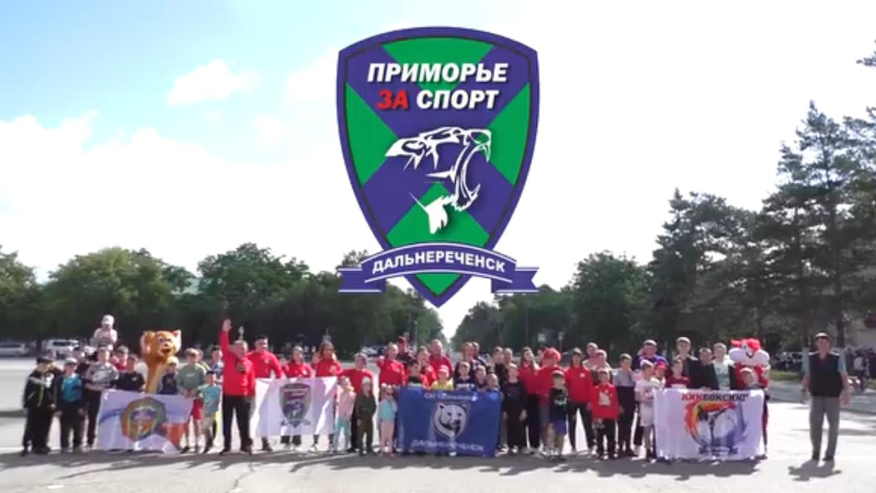

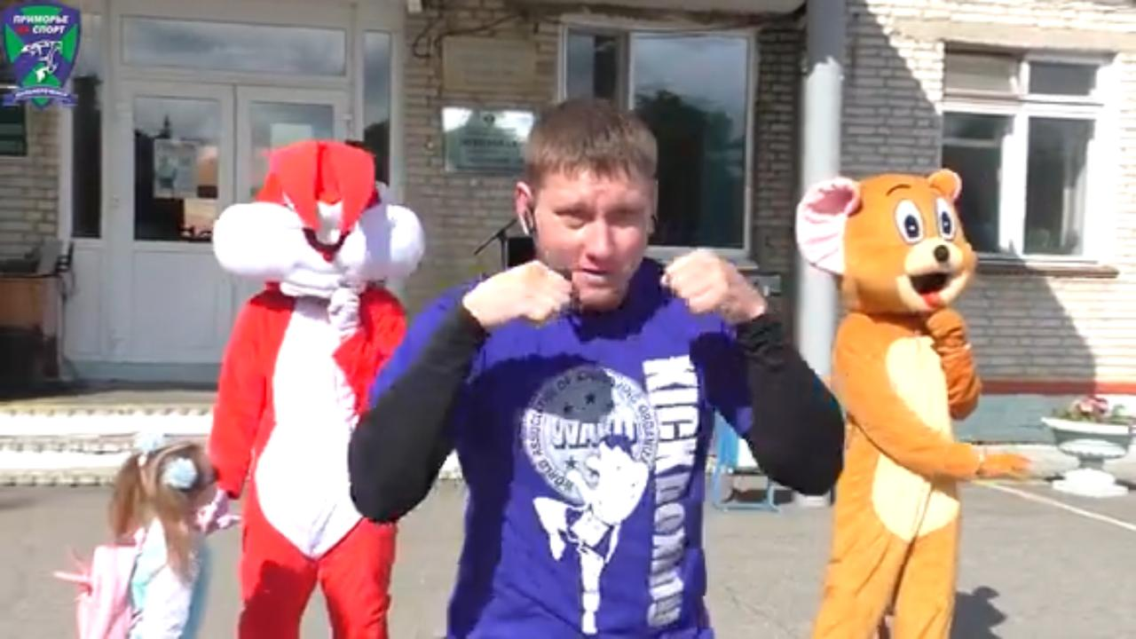

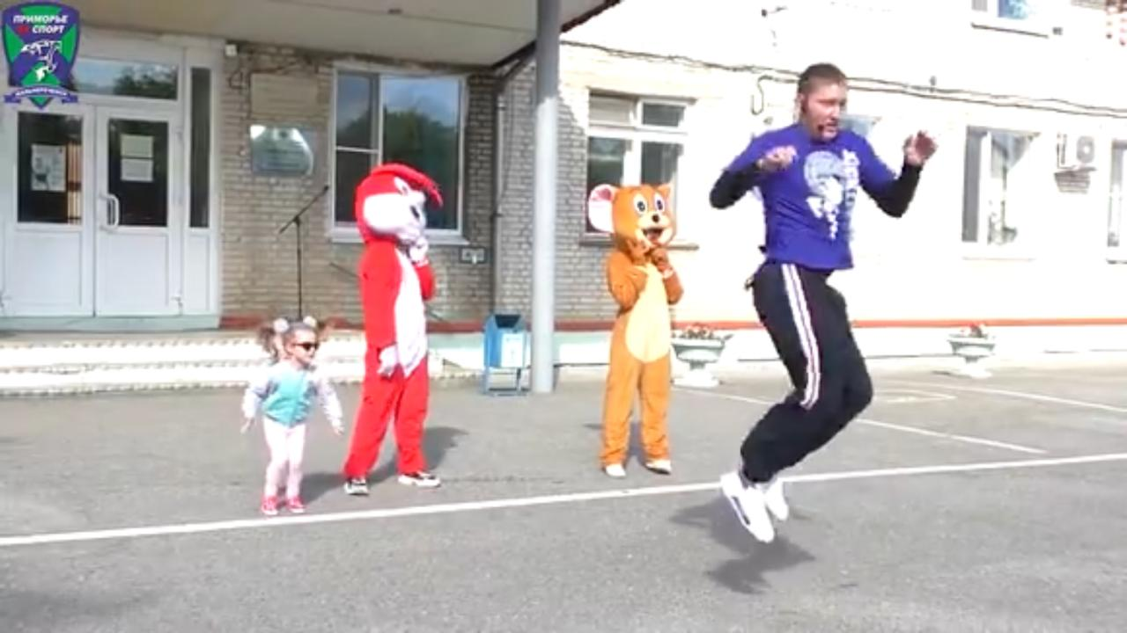

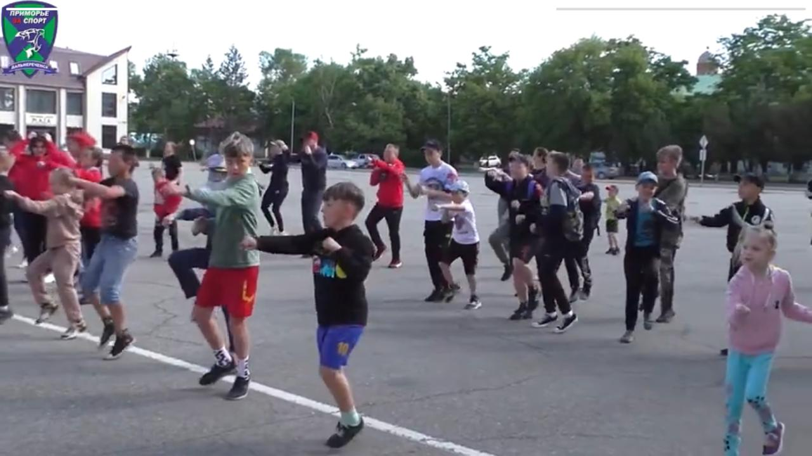

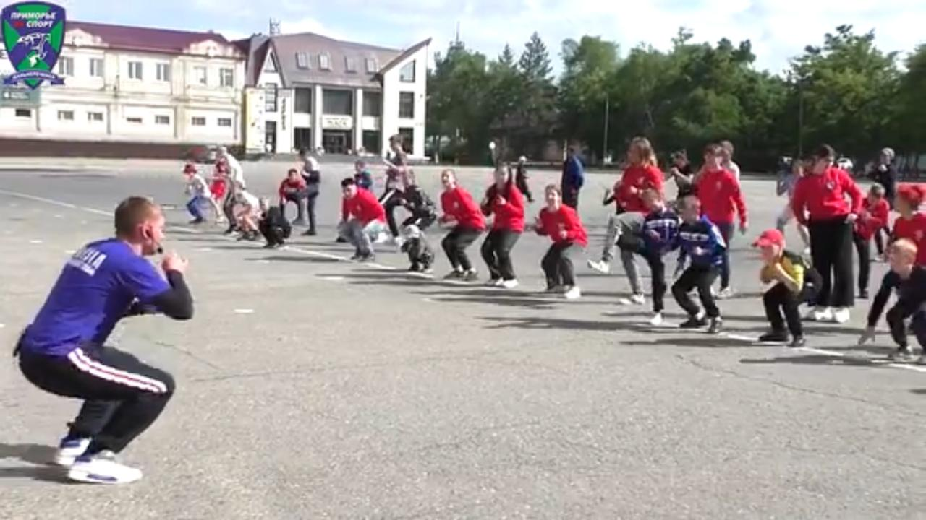

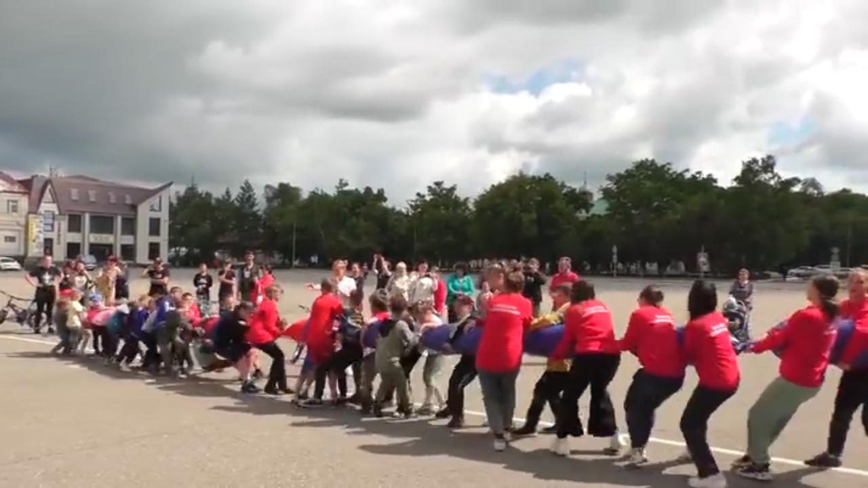

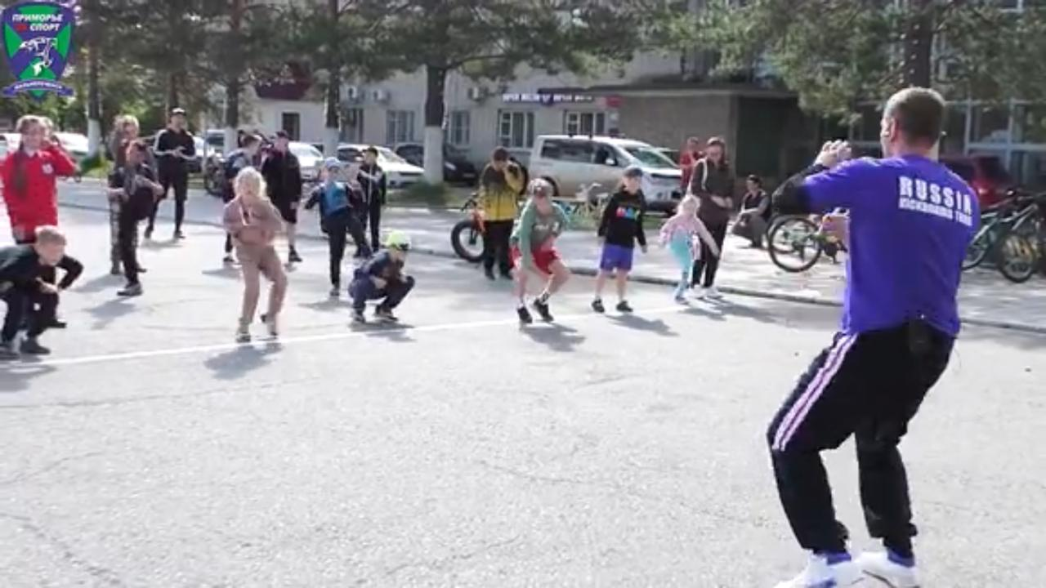

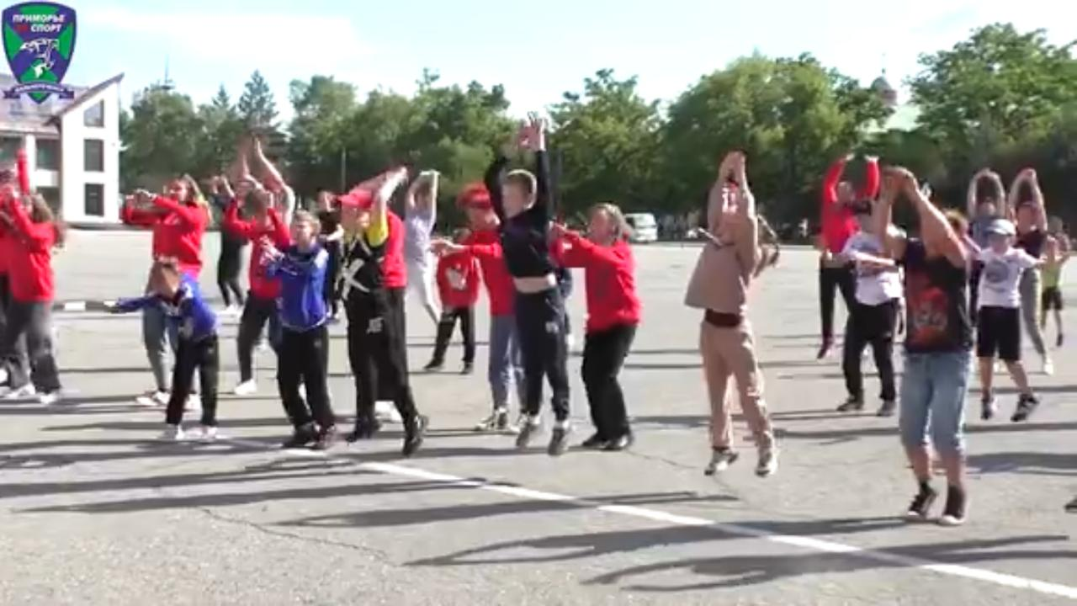

3 июня отмечается молодой праздник - Всемирный день велосипеда. В честь праздника в Дальнереченске 5 июня все желающие смогли принять участие в велопробеге. Маршрут проходил по главным улицам города и Аллее славы (2200). Все участники получили памятные вымпелы. Волонтерский корпус роганизовал игровую программу для участников забега.

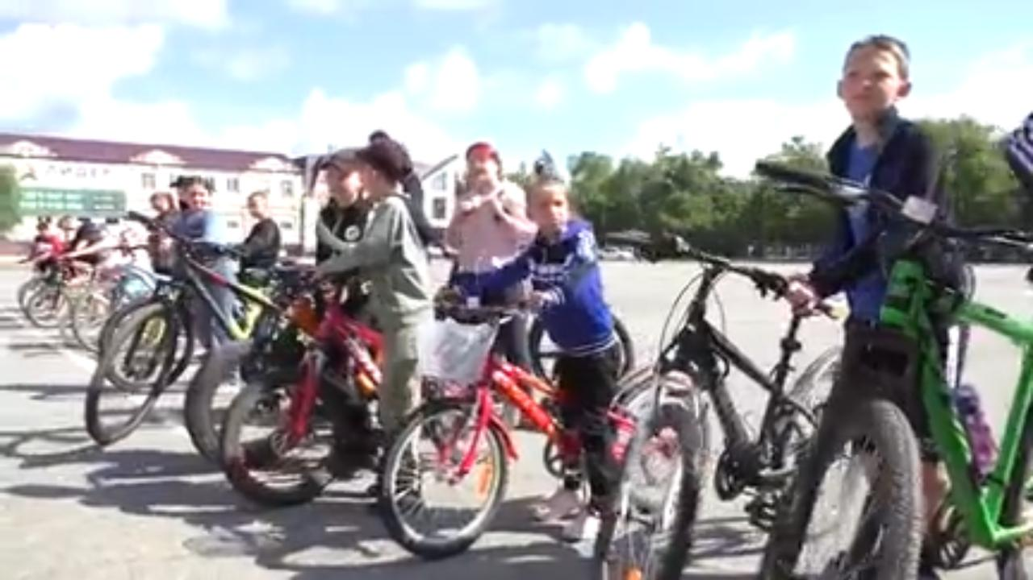

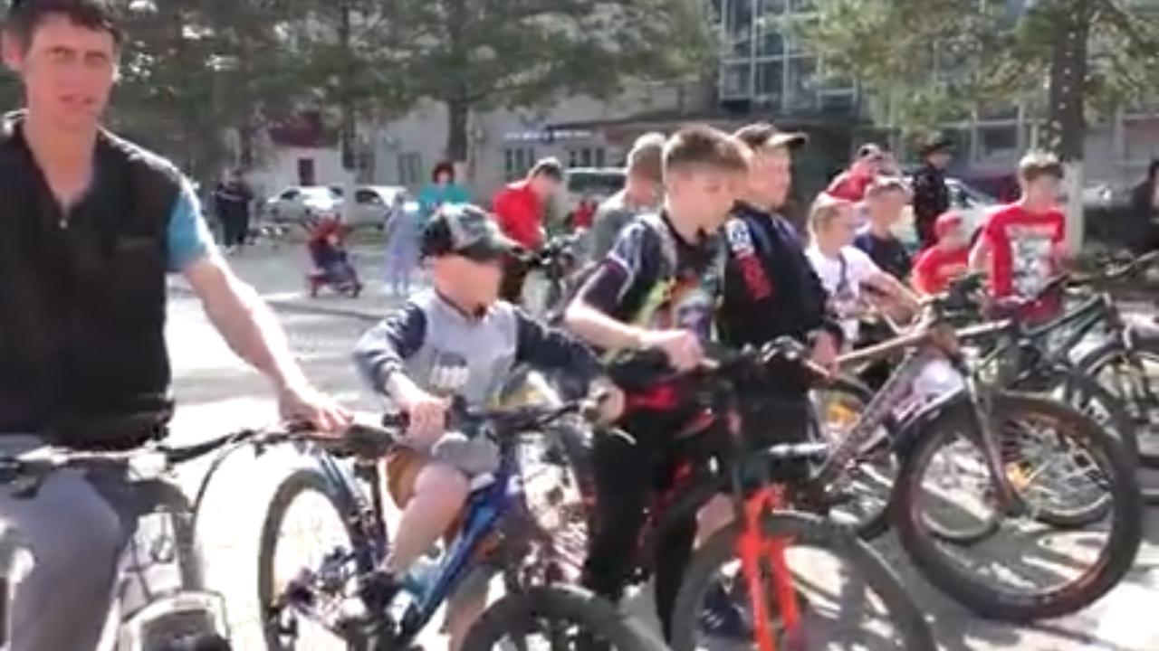

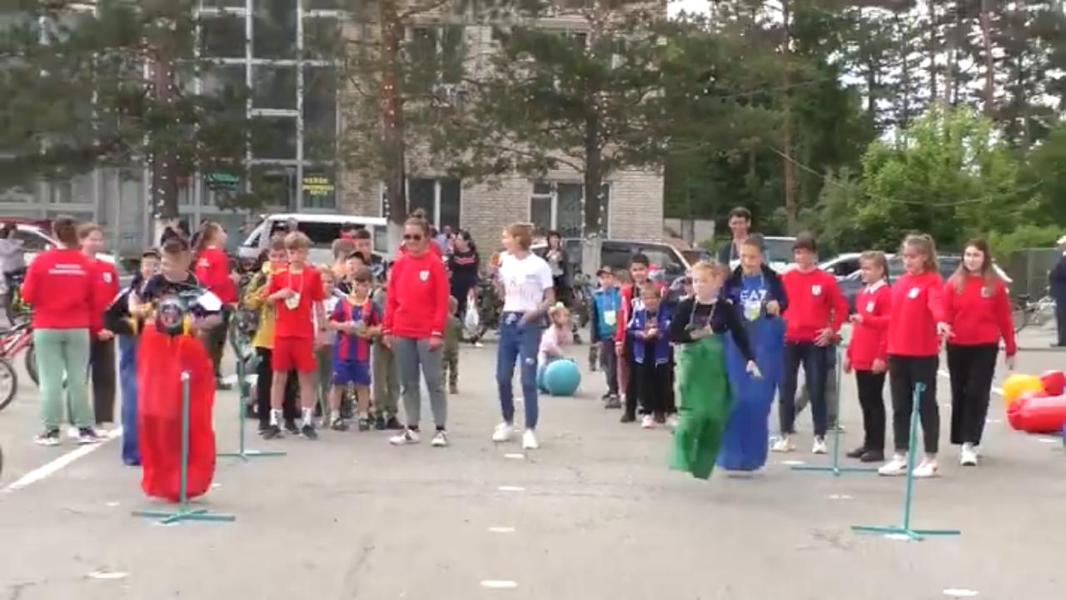

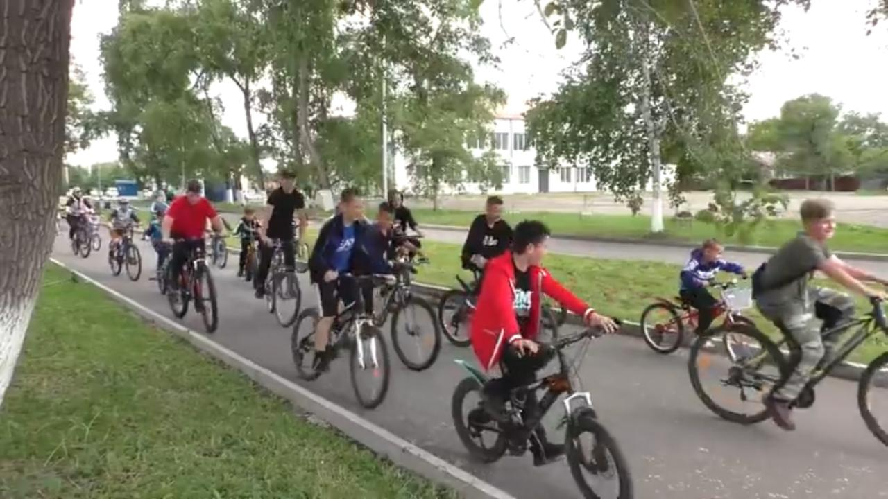

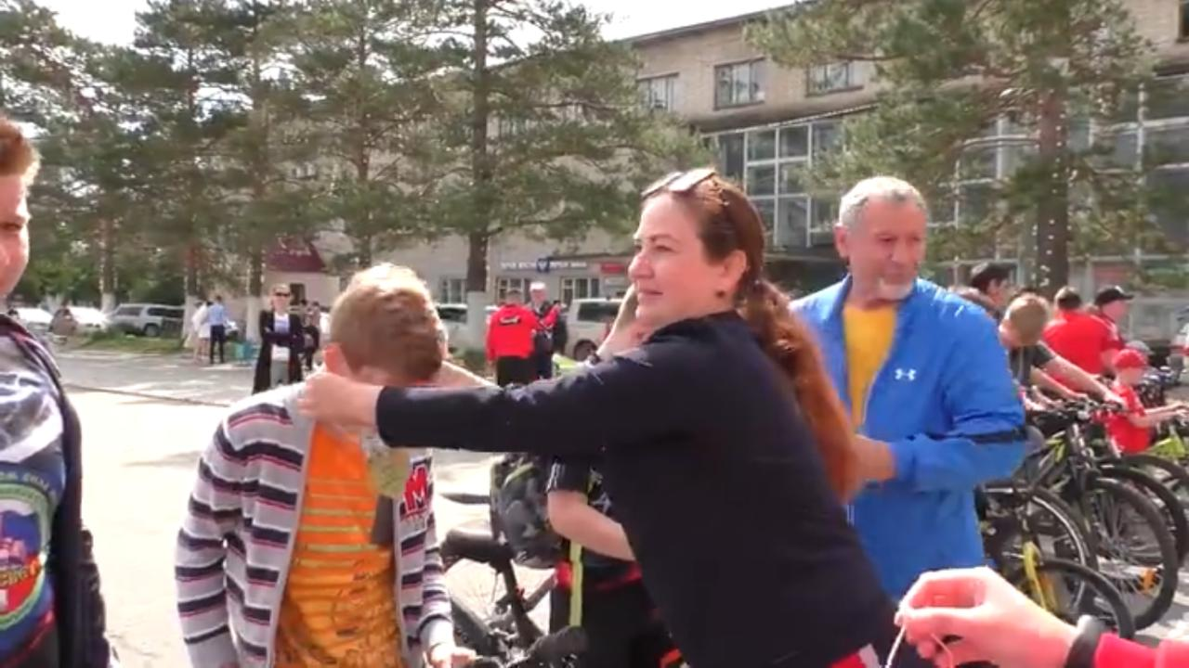

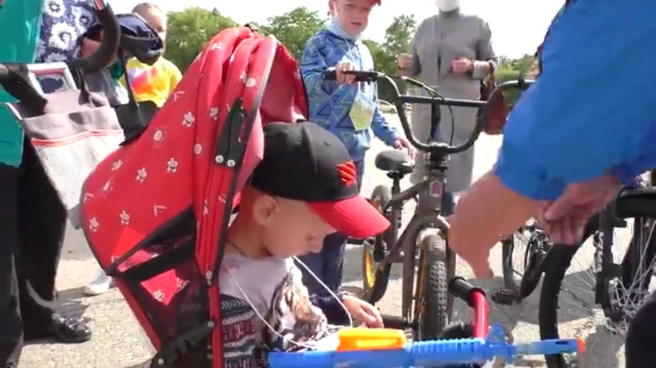

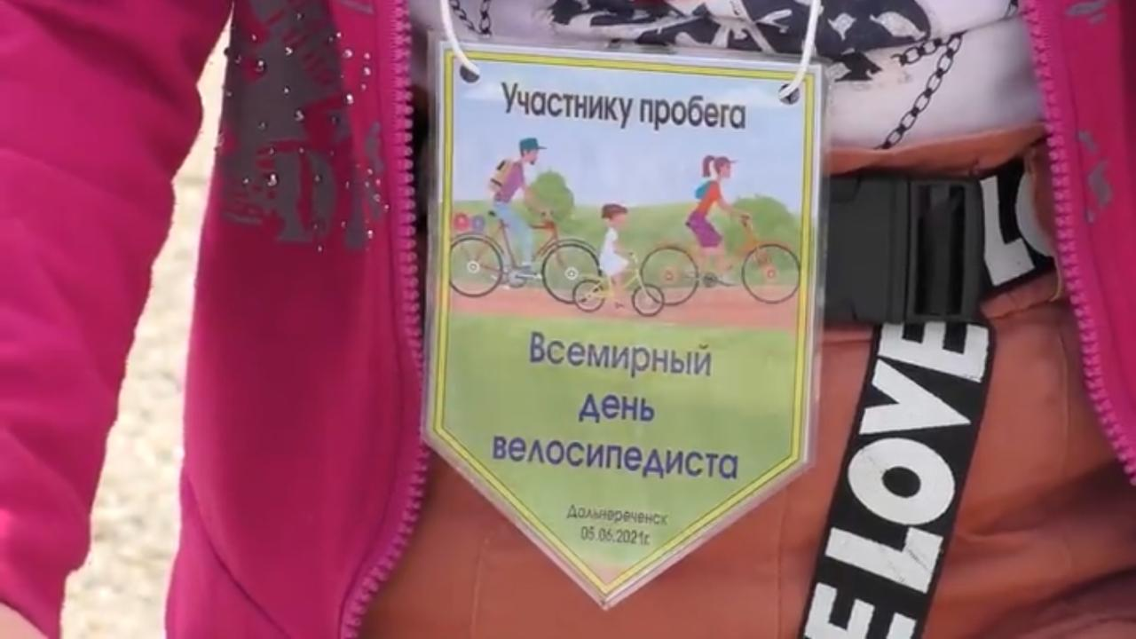

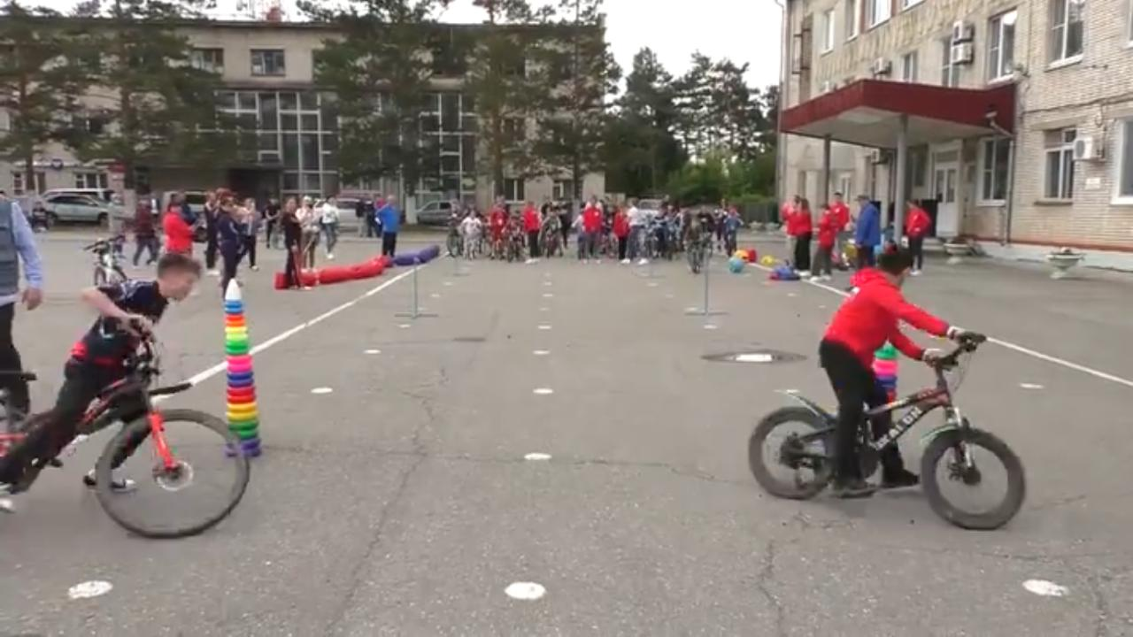

06 июня в Доме культуры «Восток» состоялся отчетный концерт хореографических коллективов Детской школы искусств под управлением Олега и Натальи Рублевой.
Образцовый коллектив эстрадного танца «Веснушки.ру» и Народный коллектив современного танца «Своя территория» подарили зрителям настоящий праздник вдохновения и таланта.
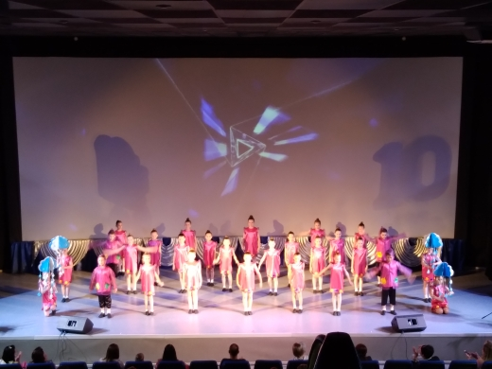

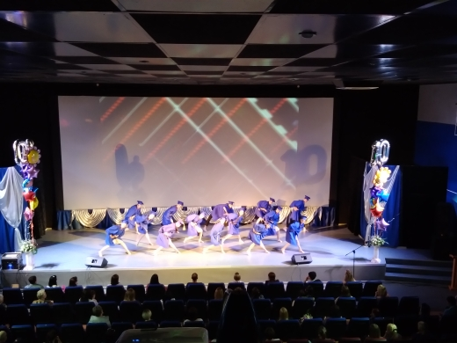

Отчет Клуба «Космос» село Грушевое за период работы

01.06 Игровая программа для детей «Праздник детства» к Дню защиты детей. Посетило 25 человек.

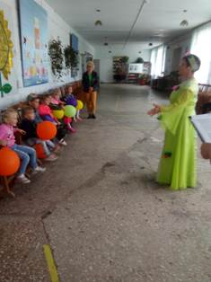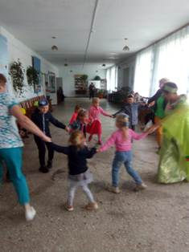
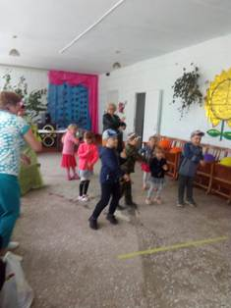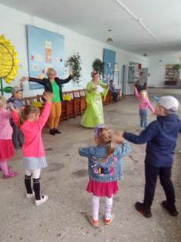
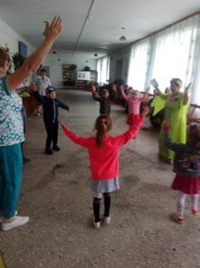

01.06. Выставка детских рисунков «Рисуют дети». Посетило 80 человек.

02.06. Познавательная программа для детей «Что такое этикет». Участников 18 человек.

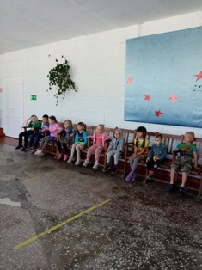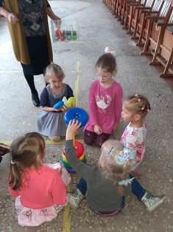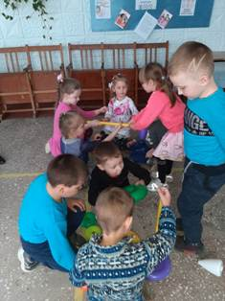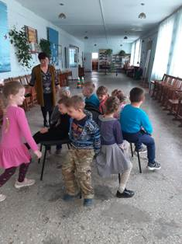

03.06. Познавательная игровая программа для детей «Увлекательное путешествие в здоровый образ жизни». Посетило 18 человек.

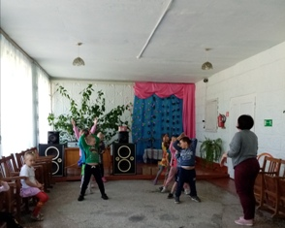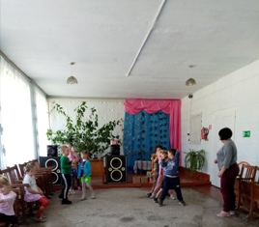
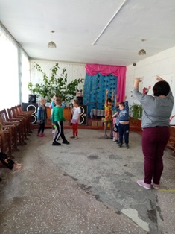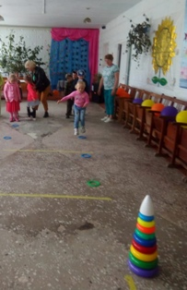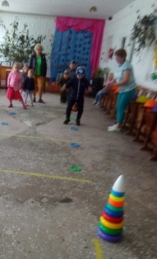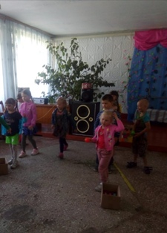

03.06. Мастер-класс «Я с интернетом на «ты» с участием клубного формирования «Сударушка». Участников 14 человек.
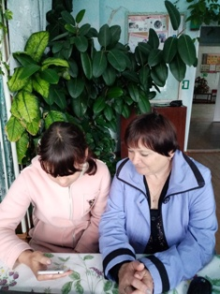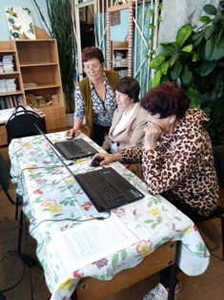
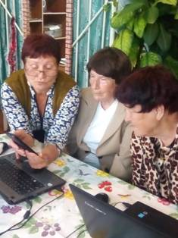

03.06. Информационный стенд «Что мы знаем о наркотиках и наркомании». Просмотров 98 человек.
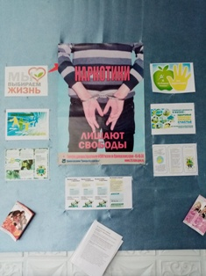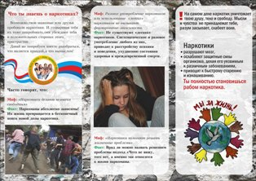
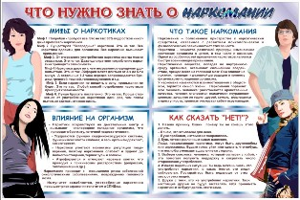

04.06. Квест для детей «Следствие ведут знатоки». Участников 15 человек.
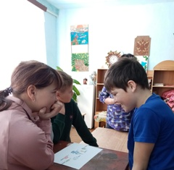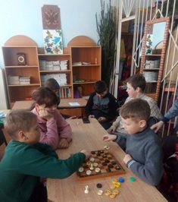
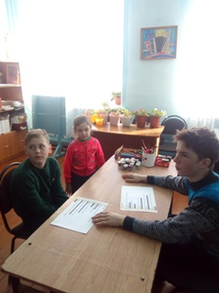

05.06. Познавательная программа для детей «Дорожные приключения». Участников 15 человек.
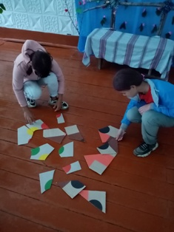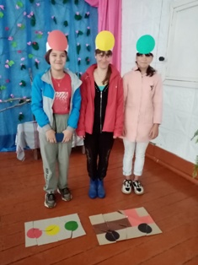
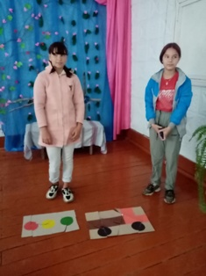

05.06. Игровая программа для детей «Разноцветное лето» (с участием клуба «Аленький цветочек». Посетило 10 человек.
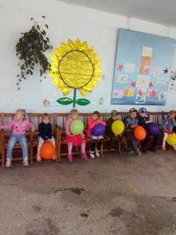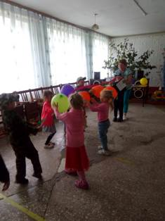

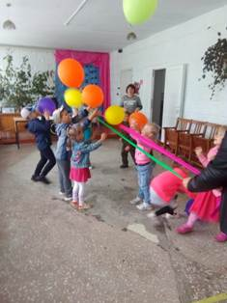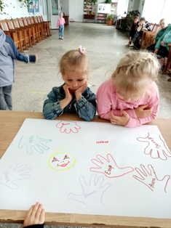

Отчет Дома культуры имени В. Сибирцева
За неделю в Доме культуры прошло 2 мероприятия.
1 июня, в Международный день защиты детей для всей детворы микрорайона, прошла развлекательная программа «Путешествие в страну ИГРУНДИЮ!». Мероприятие подарило всем детям задор и хорошее настроение.

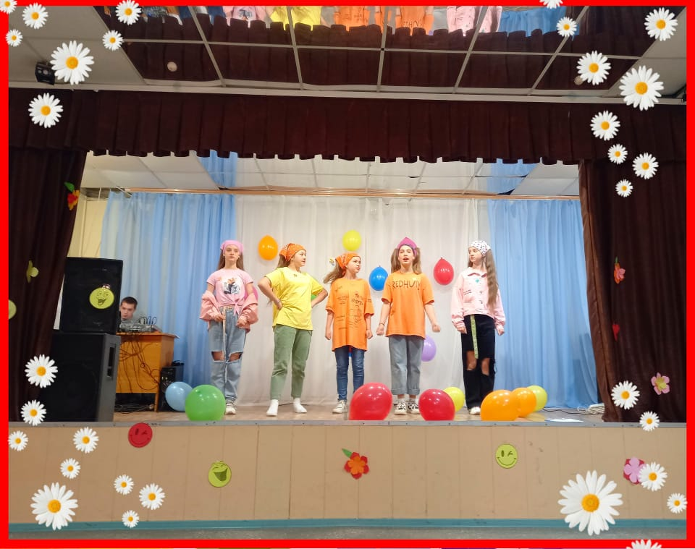

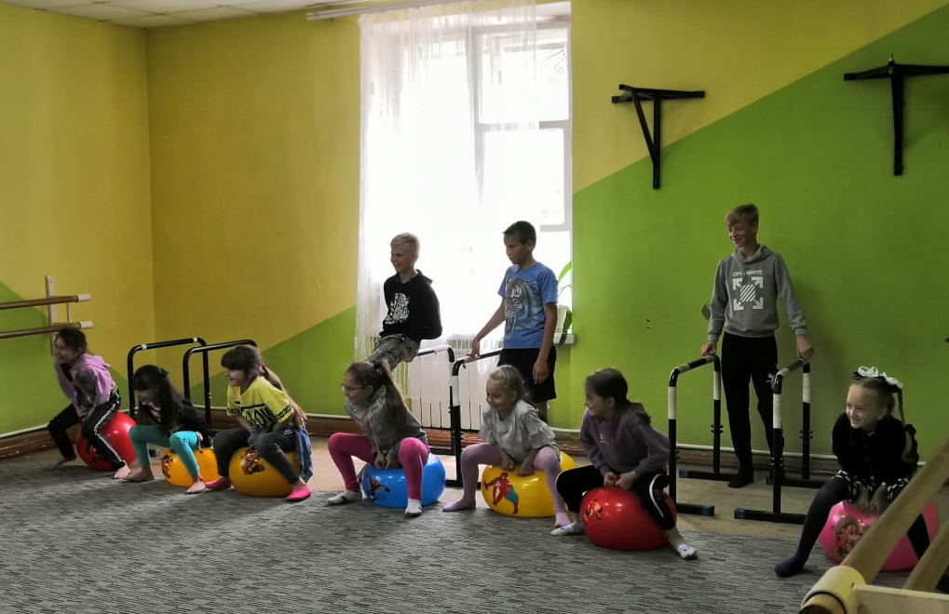
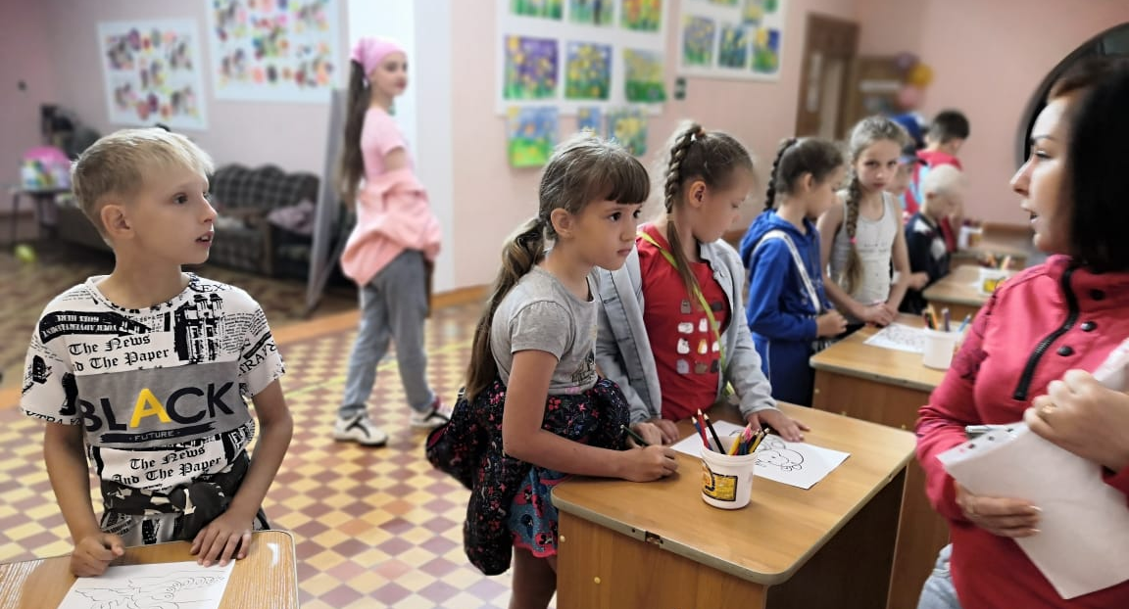
4 июня, в Доме культуры для детей микрорайона прошла дискотека «Танцуй, как Я!». Ребята с удовольствием танцевали под современные хиты и песни.
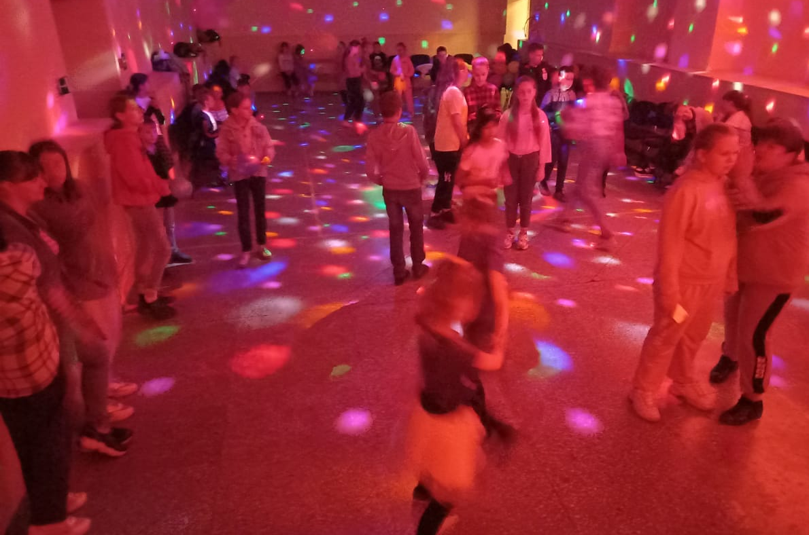
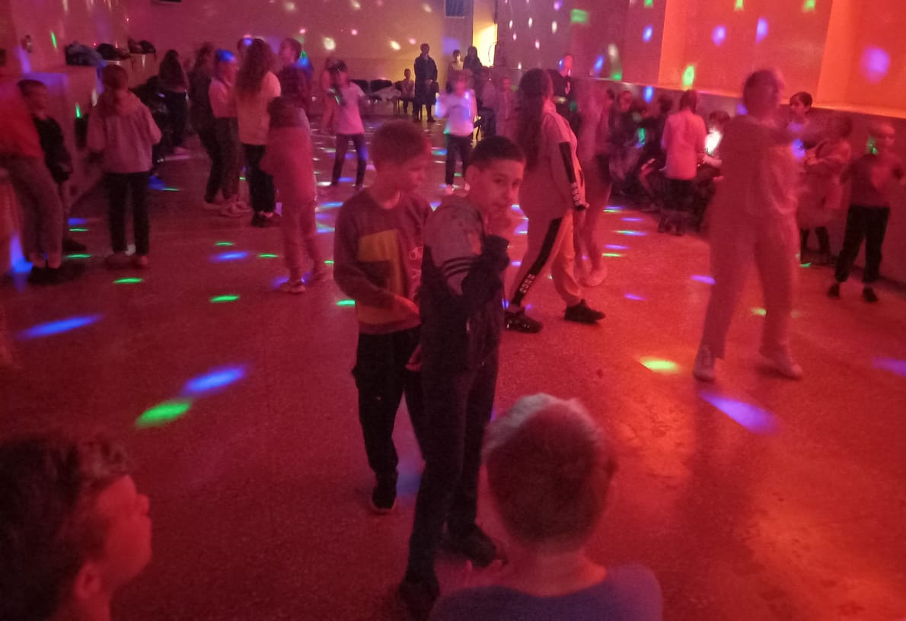

Отчет
О проделанной работе Лазовского клуба филиала МБУ ДК «Восток»
с 01.06. по 05.06. 2021 года
01.06 прошла игровая программа для детей ко Дню Защиты детей «Вот оно, какое наше лето». В праздничной программе приняли участие учащиеся пришкольного оздоровительного лагеря «Луч» МБОУ СОШ № 5, а так же дети с.Лазо.

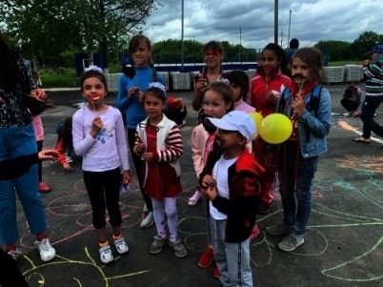

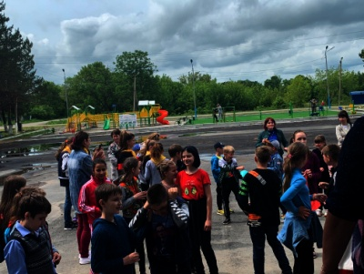

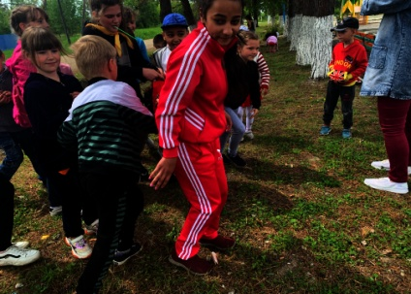

03.06 прошла игровая программа для детей «Розыгрыш». Ребята в веселой, юмористической форме разыгрывали друг- друга с помощью игра и конкурсов.
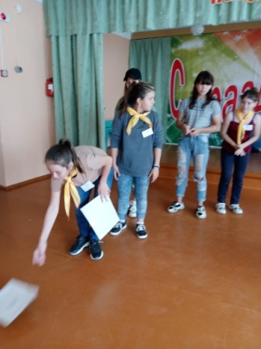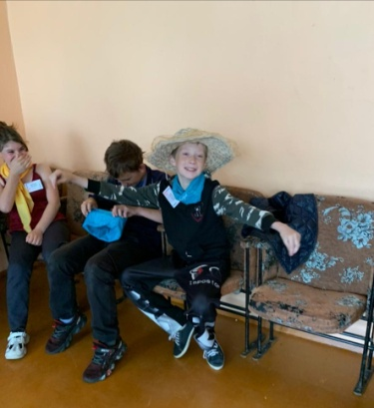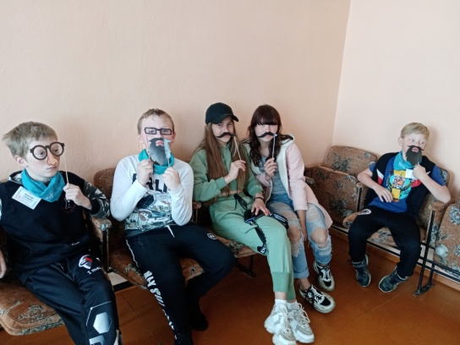
Запланированные мероприятия на 05.06 – отменяются. Будут проведены в другой день.

